**Задание 1.** **Для выбранной темы проекта в лабораторной работе №2 определить и проанализировать целевую аудиторию. Сделать это по пунктам общего плана определения и анализа целевой аудитории, представленного в теории выше. Обязательно разделить целевую аудиторию на сегменты (пример, рисунок 1). Оформить в виде документа, презентации или в Figma.**

***Функционал продукта(преимущества):***

1. Поиск туров по различным направлениям в Беларуси.

* Преимущества:
  + Пользователи могут быстро и удобно найти интересующие их туры по Беларуси без необходимости искать информацию самостоятельно.
  + Сокращение времени, затрачиваемого на поиск туров и путешествий по Беларуси.
  + Помощь в планировании поездки и выборе наиболее подходящего тура в соответствии с потребностями и интересами пользователя.

1. Бронирование туров и услуг.

* Преимущества:
  + Пользователи могут легко и быстро забронировать нужные им услуги и туры.
  + Возможность получения скидок и специальных предложений при бронировании туров.
  + Гарантия получения желаемых услуг и мест в турах.

1. Отзывы и рейтинги туров и услуг.

* Преимущества:
  + Пользователи могут ознакомиться с отзывами других туристов, которые уже посетили те или иные места в Беларуси.
  + Возможность выбрать наиболее подходящий тур и избежать возможных проблем во время поездки.
  + Увеличение доверия к турагентству благодаря положительным отзывам и высоким рейтингам.

1. Поддержка клиентов.

* Преимущества:
  + Пользователи могут получить ответы на свои вопросы и решить возможные проблемы, связанные с турами и услугами.
  + Увеличение удовлетворенности клиентов благодаря быстрой и качественной поддержке.
  + Увеличение лояльности клиентов и повторных продаж благодаря положительному опыту обслуживания.

1. Информация о достопримечательностях и местах отдыха.

* Преимущества:
  + Пользователи могут получить информацию о различных достопримечательностях и местах отдыха в Беларуси.
  + Возможность увеличить знания о культуре и истории Беларуси.
  + Помощь в планировании маршрута путешествия и выборе наиболее интересных мест для посещения

***Список людей, у которых есть потребность в описанных преимуществах:***

Это люди, которые заинтересованы посетить интересные места и хорошо провести время. При том, на этот сайт будут заходить как те люди кто еще окончательно не определился со своими планами, так и те, кто уже точно решил, что и когда он хочет. Поэтому категория людей будет весьма обширная. Это могут быть:

1. Люди, планирующие отпуск и путешествия.
2. Люди, ищущие новые приключения и опыты.
3. Люди, желающие узнать больше о различных местах и культурах.
4. Люди, которые хотят провести время с семьей или друзьями.
5. Люди, ищущие места для романтических встреч или свадебных путешествий.
6. Любители экотуризма и активного отдыха.
7. Бизнес-туристы и люди, путешествующие по работе.

***Общие факторы у этого списка людей:***

* + Возраст

Возраст может варьироваться в очень широком диапазоне, за исключением (чаще всего) людей, которые не имеют собственного заработка. Т.е. возрастной диапазон от 15 до 90 лет. Однако разные возрастные группы будут заинтересованы в разных направлениях туризма и иметь различные потребности.

* + Пол

Никак не влияет.

* + Месторасположение

Никак не влияет.

* + Уровень доходов.

Преимущественно, в услугах компании по туризму будут нуждаться люди, у которых заработок средний и выше среднего по стране.

* + Уровень образования.

Люди с высшим образованием могут быть более склонны к культурному и интеллектуальному туризму, поэтому этот фактор также может быть важен.

* + Семейное положение.

Сильно не влияет. Но зачастую люди предпочитают путешествовать вместе с семьей, родственниками или друзьями.

* + Интересы и предпочтения

Люди, интересующиеся историей, культурой, природой или гастрономией, могут быть заинтересованы в разных видах туризма в Беларуси, поэтому их интересы и предпочтения могут быть важными факторами при разработке сайта и продвижении туров и услуг.

***Психография пользователей***

Целевой аудиторией являются люди, которые увлекаются активным отдыхом, активными видами спорта, историей Беларуси или изучают культуру. Пользователи могут увлекаться фото-съёмкой, такие пользователи с радостью посетят фото-туры, любители туризма – туры с походами, а любители рыбалки – возьмут тур по рекам или рыболовный тур. Как правило, такие люди ведут активный и здоровый образ жизни. По поведению это могут быть как любители чего-то экстремального, так и те, кто предпочитает спокойный отдых.

***Целевая аудитория по сегментам***

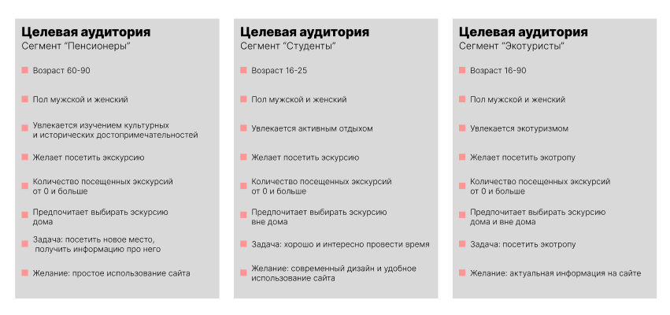

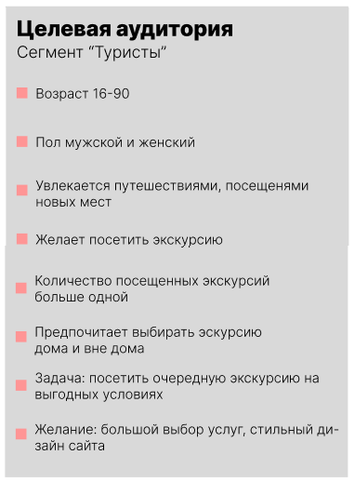

**Задание 2. Используя метод персонажей User Persona создать персонажей типичных представителей сегментов, на которые разделили целевую аудиторию. Для создания карточек персонажей использовать Figma или специальные сервисы, например, xtensio.com.**

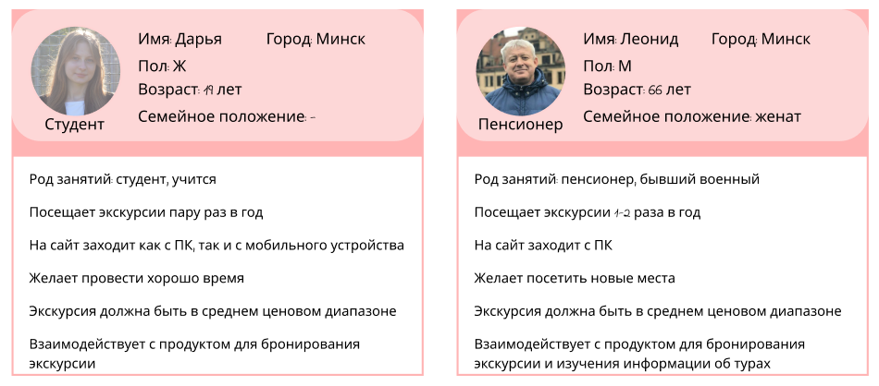

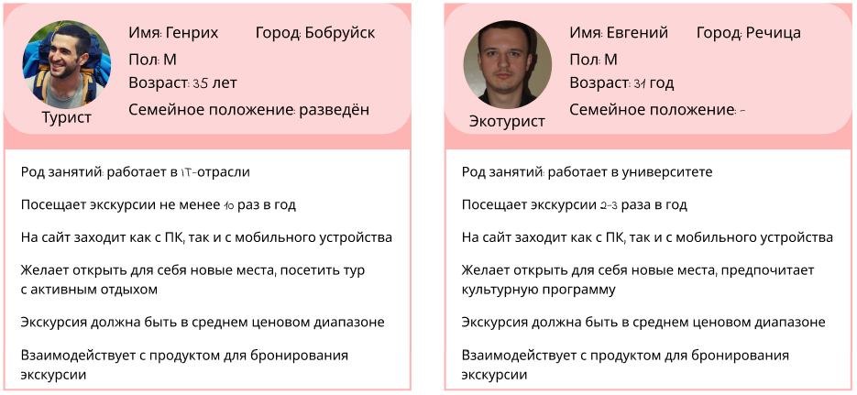

**Задание 3. Для каждого персонажа, описанного в предыдущем задании, составить несколько User Story, которые будут отражать его потребности во взаимодействии с разрабатываемым продуктом, например, как на рисунке 2. Оформить в виде документа, презентации или в Figma.**

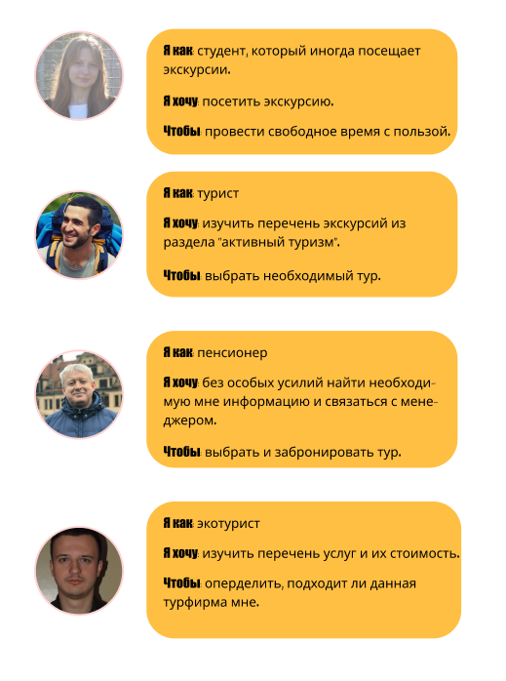

**Задание 4. Для нескольких User Story, которые отображают самые распространённые и главные потребности пользователя, составить Use Case по общему плану, представленному в теории выше и на рисунке 3. Оформить в виде документа, презентации или в Figma.**

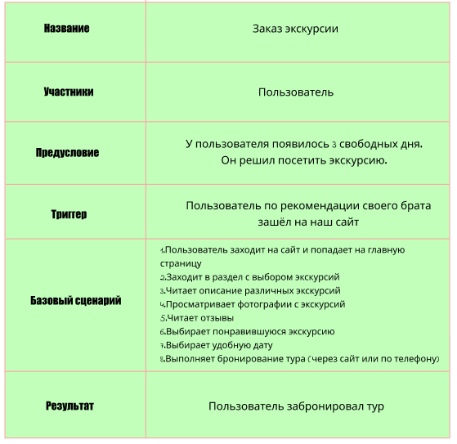

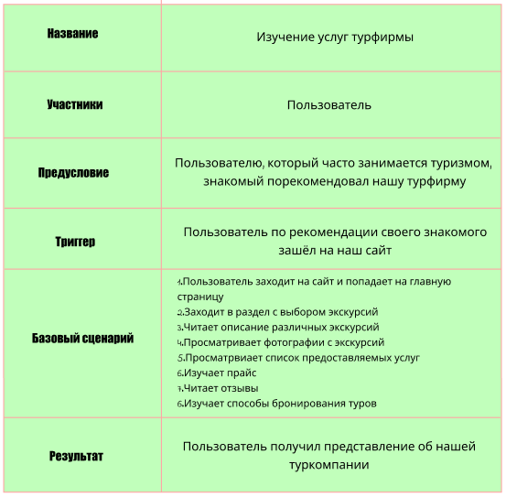

**Задание 5 - 6. Для каждого персонажа, составленного при помощи метода User Persona в задании 2, составить несколько job story (минимум по 3 для каждого потенциального пользователя), используя подход JTBD. Визуализировать составленные Job Story.**

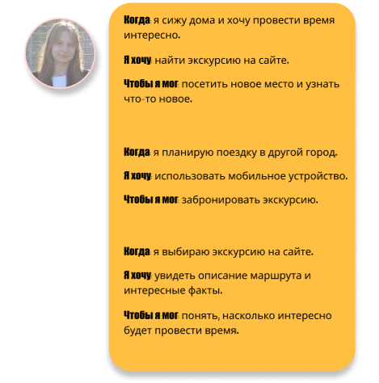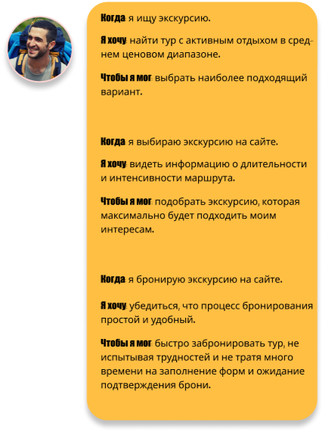

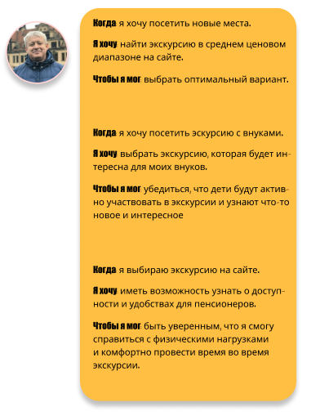 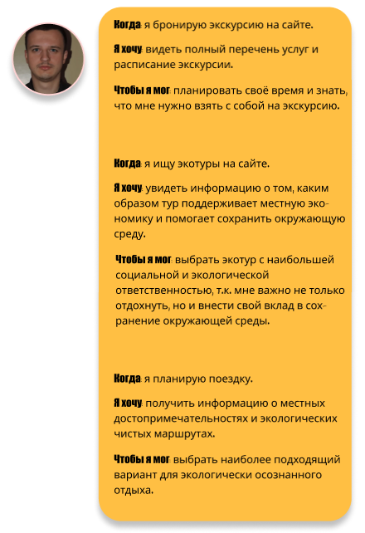

**Задание 7. Сделать вывод по составленным job story.**

1)Дарья:

В данной job story четко выражены потребности и цели пользователя при поиске экскурсии на сайте. Пользователь ищет способы провести время интересно и узнать что-то новое, поэтому важно, чтобы на сайте были доступны описания маршрута и интересные факты. Также пользователю важно иметь возможность забронировать экскурсию с использованием мобильного устройства. Компания, которая предлагает экскурсии, должна обеспечивать простой и удобный процесс бронирования и предоставлять подробную информацию об экскурсии на своем сайте.

2)Генрих:

Из данного job story можно сделать вывод, что пользователь очень ценит свое время и комфорт, ищет на сайте экскурсии с удобным процессом бронирования, чтобы быстро забронировать тур, не тратя много времени на заполнение форм и ожидание подтверждения брони. Он также хочет выбрать наиболее подходящий вариант экскурсии, и поэтому ждет увидеть информацию о длительности и интенсивности маршрута.

3)Леонид:

Из этих job story можно сделать вывод, что для пользователя, который ищет экскурсии, важны несколько факторов. В первую очередь, ему нужно найти экскурсию, которая подходит по цене и интенсивности. Кроме того, ему важно, чтобы информация на сайте была доступна и информативна, чтобы он мог быстро найти нужную информацию и выбрать подходящий тур и эти экскурсии в том числе должны быть интересны для его внуков. Наконец, для него, как для пенсионера, важно узнать о доступности и удобствах для людей старшего возраста, чтобы он мог чувствовать себя комфортно во время экскурсии. Поэтому, при разработке сайтов и программ для поиска и бронирования экскурсий, важно учитывать эти потребности и предоставлять соответствующую информацию.

4)Евгений:

Из данных job story можно сделать вывод, что для этого человека важны информативность и полнота предоставленной информации о турах, экологическая ответственность туристических компаний, а также возможность планирования своего времени и знание, что нужно взять с собой на экскурсию. Кроме того, он/она ищет экологически чистые маршруты и желает внести свой вклад в сохранение окружающей среды.